Лабораторная работа №2

Текстовые редакторы

Задание 1.  
Изучить возможности тестового редактора для оформления документа:

1. создание стилей (выбор шрифта, форматирование абзаца)

2. создание оглавления, списков иллюстраций, таблиц

3. создание разделов, расстановка номеров страниц

4. общий вид документ (поля, ориентация)

Для каждого пункта сохранить несколько поясняющих скриншотов, подписать их, сохранить.

Задание 2.

Оформить файл, созданный в пункте 1:

- первый лист титульный без номера страницы, остальные листы с нумерацией страниц;

- поля одинаковые (номер варианта/10);

- создать стили для заголовков, нумерованного списка (текст задания оформить нумерованным списком), основного текста, подрисуночных надписей;

- создать автооглавление, разместить на второй странице;

- разместить на отдельных страницах титульный лист, оглавление, основной текст;

- добавить новый раздел в конец документа, задать альбомную ориентацию, разместить на листе схему из первой работы

- добавить новый раздел, ориентация книжная, название - оформление формул, записать формулу по заданию в редакторе формул, оформить пояснения к формуле;

- добавить список использованных источников на отдельной странице.

Формулы

Пример оформления

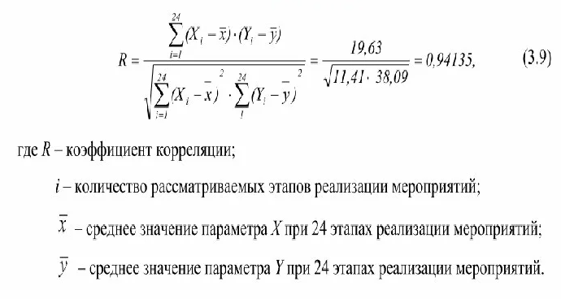

Варианты

1. Формула Герона

2. Площадь сектора круга

3. Объем шара

4. Площадь поверхности цилиндра

5. Объем цилиндра

6. Длина окружности

7. Площадь равнобедренного треугольника

8. Площадь трапеции

9. Объем призмы

10. Объем конуса

Список используемых источников

Пример

